TOOAI · REA 5층 · 12살 설명 · 동차 합격

감정평가사 동차합격
시각 요약본
용어 60 · 5년 트렌드 · 판례 15 · 뇌과학 5단계 · 52주 로드맵을 한 눈에

cover
요약본: 10분 안에 전체 지도 잡기 | 상세본: 7개 문서 628줄 전체 학습

목차
번호 | 제목 | 핵심
01 | 시험 지도 — 놀이공원 입장 vs 운전 | 1차 5과목·2차 3과목 한눈에
02 | 합격률 트렌드 — 어디서 떨어지나 | 1차 18~36% vs 2차 6~16%
03 | 개념 차이 — 표로 외우기 | 3방식·점유vs소유·4대 판례
04 | 뇌과학 순서 — 씨앗→지붕 5단계 | 간격·인출·교차·이중·정교화
05 | 용어 카드 — 60개를 과자 비유로 | 가장 헷갈리는 6쌍
06 | 52주 로드맵 — 매주 Gate | 하루 3시간 루틴 + 7 Gate

① 시험 지도 — 놀이공원 입장 vs 운전
1차(객관식)는 입장권 검사 — 5개 중 1개 고르기. 2차(논술)는 직접 운전 — 왜 이 가격인지 써야 함. 동차는 같은 해 4월→7월→9월에 한 번에 끝내는 마라톤(최종 3%).

1차 — 5지선다 (과목별 40문항)
교시 | 과목 | 12살 한줄
1교시  120분 | 민법(총칙·물권)  경제학원론  부동산학원론 | 약속·소유 규칙  수요·공급·물가  땅값은 어떻게?
2교시  80분 | 관계법규(10법)  회계학 | 나라 규칙 모음  장부·계산
💡 합격선: 과목 40점↑ + 평균 60점↑. 한 과목이라도 40점 밑이면 과락. 영어는 토익/지텔프 대체.

2차 — 논술 4문항×3과목 (과목별 100분)
교시 | 과목 | 무엇을 쓰나
1교시 | 감정평가실무 | 집·땅·공장 값 계산
2교시 | 감정평가이론 | 왜 이 방법으로?
3교시 | 보상법규 | 땅 뺏을 때 보상액
💡 2차는 최소합격인원 180명 때문에 절대 60점이 아니라 상대 48~53점으로 갈린다 — 2025년 합격선 48.33점.

② 합격률 — 1차는 넓은 문, 2차는 바늘 구멍
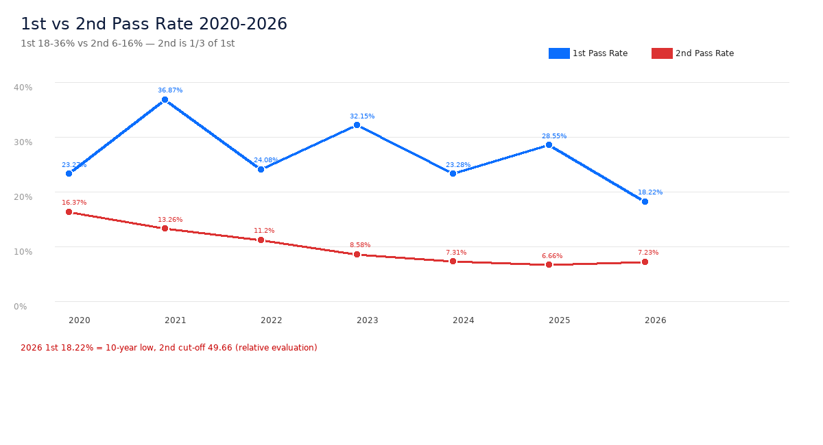
chart_passrate
2026년 1차 18.22%는 10년 최저. 1차는 60점이 아니라 ‘상대보다 1점 더’ 전략 필요.
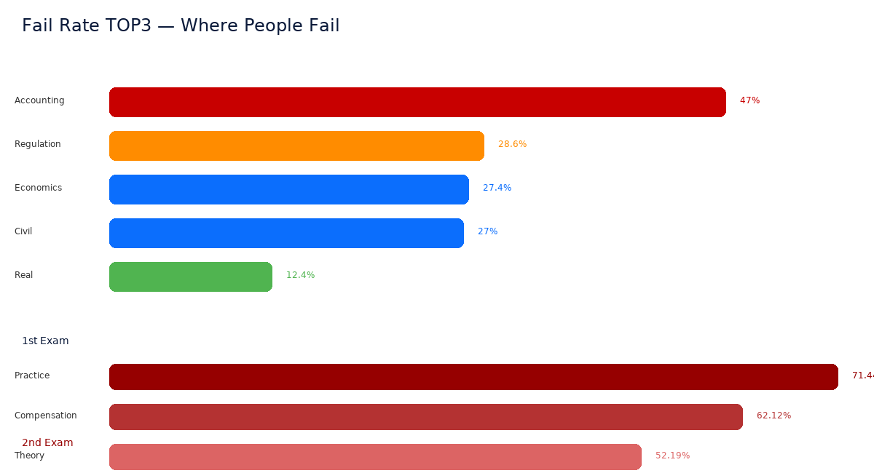
chart_failrate
연도 | 1차 합격률 | 2차 합격률 | 최종
2023 | 32.15% (1,773/5,515) | 8.58% (204/2,377) | 3.7%
2024 | 23.28% (1,340/5,755) | 7.31% (195/2,667) | 3.39%
2025 | 28.55% (1,914/6,702) | 6.66% (190/2,851) | 2.8%
2026 | 18.22% (1,169/6,416) | 7.23% (189/2,614) | 2.95% 역대최저

③ 개념 차이 — 표로 외우기
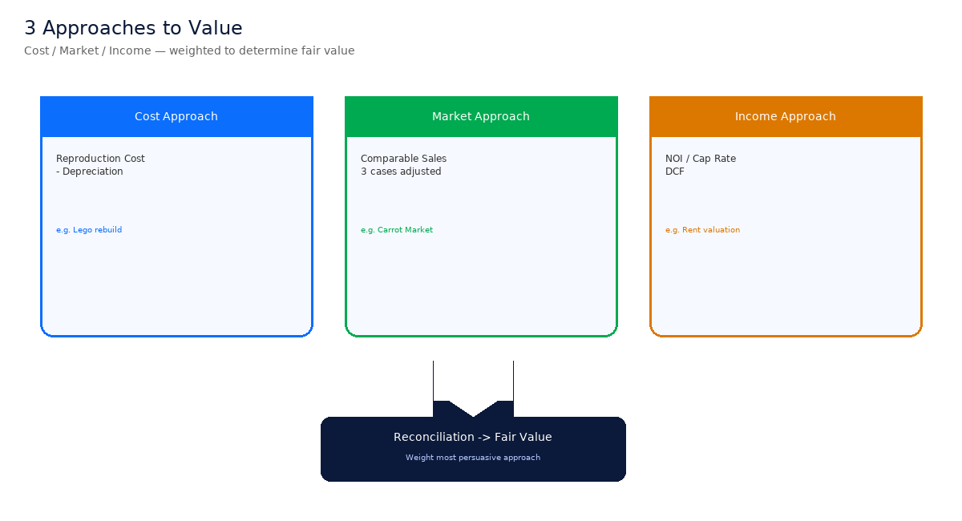
diagram_3ways
가장 헷갈리는 개념 3쌍 — 표로 정리하면 OX가 바로 풀립니다.
구분 | 점유 | 소유
뜻 | 쥐고 있음 | 법적 주인
예 | 도둑도 점유는 한다 | 등기부상 주인
시험 | 점유보호 vs 소유권 방해배제 — OX 단골
공시력 | 공신력
누가 주인인지 보여줌 O | 믿고 사면 보호 X
“믿고 샀어도 진짜 주인이 이긴다” — 민법 빈출

판례 4대장 — 이 표 하나로 OX 해결
판례 | 무슨 일 | 법원 한줄 | 시험 OX
2014도191  회계사 감정 | 삼정KPMG 땅 3조→7조, 1.5억 수령 | 회계사는 토지 감정 못 한다 → 유죄 | “공인회계사 가능?” → X
2017도10634  법원 촉탁 | 산양삼 보상 법원이 비자격자에 맡김 | 법원이 시키면 괜찮다 → 정당행위 | “법원 촉탁 가능?” → O
2025두35499  사후 감정 합법 | 증여 후 국세청 뒤늦게 74억→115억 | 시행령 사후 감정 합법 | “신고 후 위법?” → X
2024두54348  꼬마빌딩 | 서대문구 74억→115억, 법원 113.5억 조정 | 변동없음 입증=과세관청 | “입증=납세자?” → X
💡 외우는 법: 이야기 1줄 + 번호 1개 + OX 1개 — “삼정 1.5억 유죄~” 리듬으로.

④ 뇌과학 순서 — REA 5층 공부법
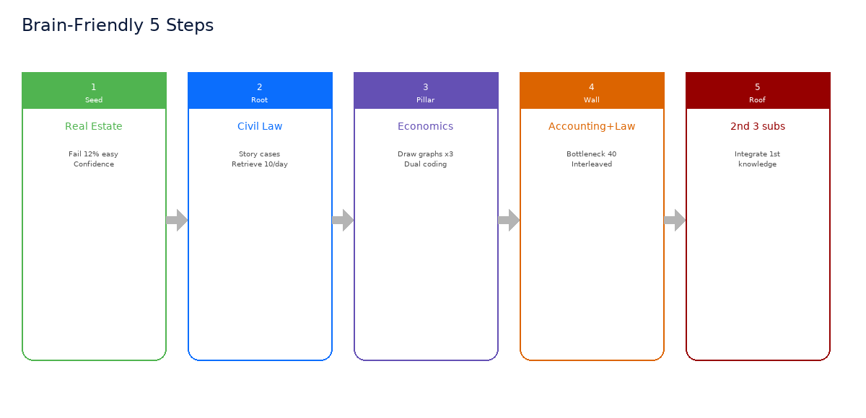
diagram_brain5
원칙 | 12살 비유 | REA 층 | 행동
간격 반복 | 과자 나눠 먹기 — 매일 2개씩 | 1층 필터 | Anki 1·3·7·30일
인출 연습 | 덮고 말하기 | 3층 천재 | 백지테스트
교차 학습 | 수학·국어 섞어 풀기 | 2층 설계 | 회계·민법 섞기
이중 코딩 | 글+그림 같이 | 5층 시각 | 표·그래프 손그림 3번
정교화 | 동생에게 설명 | 4층 통합 | 왜 유죄? 1분 말하기
❌ 회계부터 시작 — 좌절 → 포기 ❌ 법규 10개 한 번에 — 과부하 → 기억 0

⑤ 용어 60 — 카드로 외우기
전체 60개는 ‘01_용어집_12살.md’에 있습니다. 여기선 가장 헷갈리는 6쌍만 카드로 요약했습니다.
시가 vs 적정가격 [이론] 오늘 팔릴 것 같은 값. 중고폰 시세처럼.
최유효이용 [이론 1순위] 그 땅에 아파트? 주차장? 중 가장 돈 되는 쓰임.
자본적지출 vs 수익적지출 [회계 단골] 지붕 교체(자산) vs 페인트칠(비용).
저당 vs 전세 vs 유치 [민법] 못 갚으면 팔기 / 돈 맡기고 빌림 / 돈 안 주면 안 돌려줌.
공시력 vs 공신력 [민법] 보여줌 O / 믿고 보호 X.
개발이익 [관계법규] 논→아파트 추가 이익, 레벨업 보너스.
💡 공부법: 하루 10개씩 ‘12살 동생에게 설명’ — 설명할 수 있으면 시험에서도 쓸 수 있다.

⑥ 52주 로드맵 — 매주 Gate
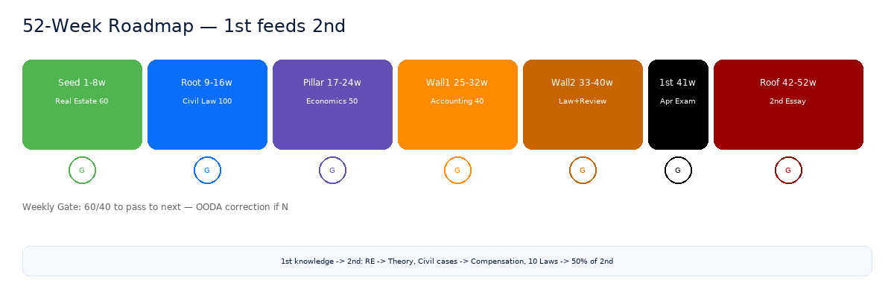
timeline_52w
시간 | 무엇을 | 뇌과학
0-10분 | 어제꺼 꺼내기 — 백지테스트 | 간격 반복
10-40분 | 새것 30% — 12살 설명 말하기 | 정교화
40-70분 | 계산 20% — 회계5+경제5 섞기 | 교차
70-90분 | 판례 20% — 표 그리기 | 이중코딩
90-100분 | 내일 꺼내기 예약 — 6/8 통과? | Gate | ✓
매주 Gate 7개: 부동산 60 → 민법 60+6/8 → 경제 80% → 회계 40 → 1차 평균 60 → 2차 과목 40 → 모의 50. N이면 1주 추가 — OODA 보정.
출처: Q-Net·법률저널·대법원 2025두35499/2024두54348 교차검증 · 제작 REA v2.23.2 · 12살 설명 검증 완료
위치: arena-code/docs/감정평가사_동차합격_패키지/시각_통합_자료집.html — 브랜치 arena/585a354a-rea

